**team12_assignment3_report**

# 106062137 徐郁閎、106033233 周聖諺、p123786579 王麒銘

## **Implement**

1. 判斷 / 儲存 explain 關鍵字
   1. 在 Lexer 的 initKeywords() 增加 explain 的 keyword。
   2. 在 QueryData 的增加布林值 isExplain ，儲存輸入的 query 是否有 explain 關鍵字。
   3. 在 Parser 的 queryCommand() 首先判斷開頭是否為 explain 關鍵字，並更改QueryData 的 isExplain 布林值。
2. 處理 isExplain 為真的 QueryData
   1. 在 BasicQueryPlanner 中 createPlan() 的尾端 （Plan tree 的 root）判斷 isExplain ，依判斷結果加入 ExplainPlan 至當前的 Plan tree。
   2. 新增 ExplainPlan 與 ExplainScan 兩個 class：
      1. 在 ExplainPlan 的 constructor 中初始化自定義的 private String explain ，並呼叫 child plan 中新增的 getExplain()。另外，在 ExplainPlan 的 constructor 增加 schema，依規定設定 field name “query-plan” 與 type "varchar(500)"。
      2. 在 ExplainScan 的 constructor 中傳入 ExplainPlan 的 explain String，並在 getVal() 中回傳 explain 值。
      3. 在 ExplainScan 的 getVal method 中，將 explain 的文字結果放到 VarcharConstant 並回傳。
3. getExplain() 實作
   1. 在每個 *Plan 的 class 中新增 getExplain() （包含 ProductPlan、ProjectPlan、SelectPlan、TablePlan，與 materialize 的 GroupByPlan、MaterializePlan、MergeJoinPlan、SortPlan），將當前 className 與 blocksAccessed()、recordsOutput() 等參數組成 String回傳，同時遞迴地呼叫下一層 Plan 的 getExplain()，直到尾端 leaf plan 的 TablePlan。

**Test cases**

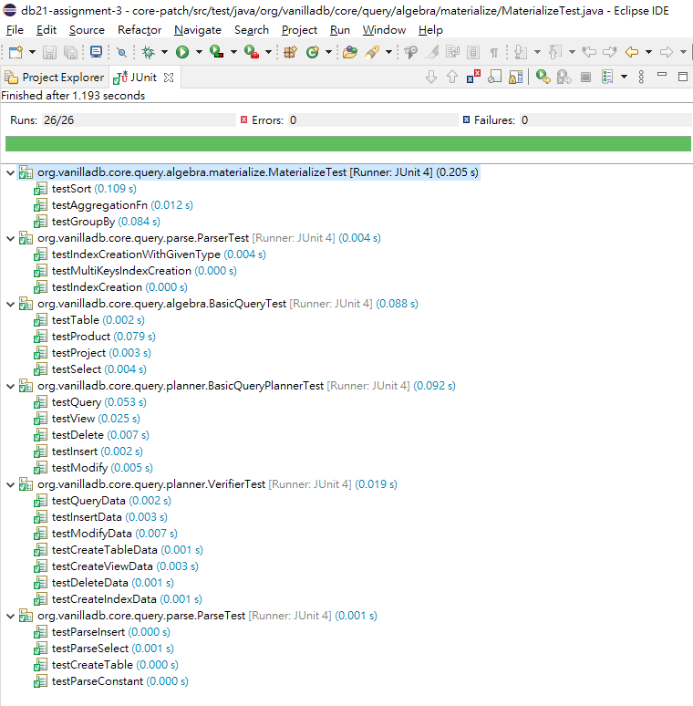

## **Experiements**

### **Experiment 1: Multi-Table WHERE**

#### **SQL**

**EXPLAIN** **SELECT** c_id, c_first, c_middle, c_last

**FROM** customer

**WHERE** c_id < 100;

#### **Result**

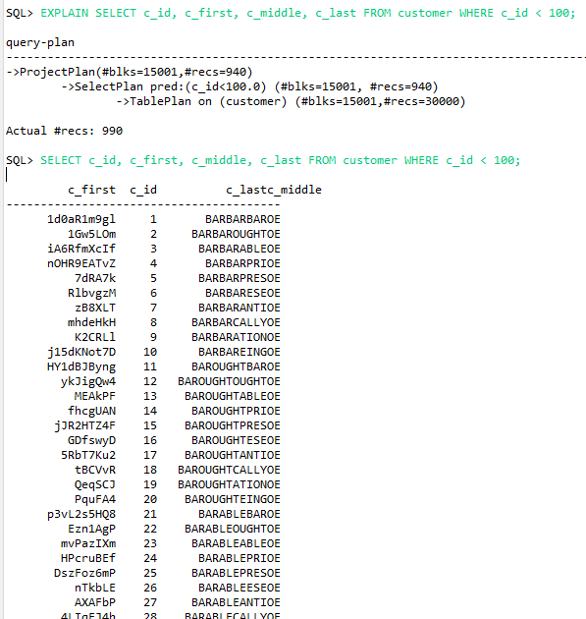

### 

### **Experiment 2: Single-Table WHERE**

#### **SQL**

**EXPLAIN** **SELECT** c_id, c_first, c_middle, c_last

**FROM** orders, customer

**WHERE** o_c_id = c_id;

#### **Result**

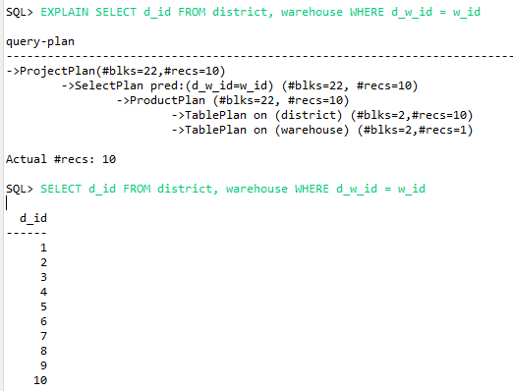

### 

### **Experiment 3: ORDER BY**

#### **SQL**

**EXPLAIN** **SELECT** c_id, c_first, c_middle, c_last

**FROM** customer

**WHERE** c_id < 100

**ORDER** **BY** c_id;

#### **Result**

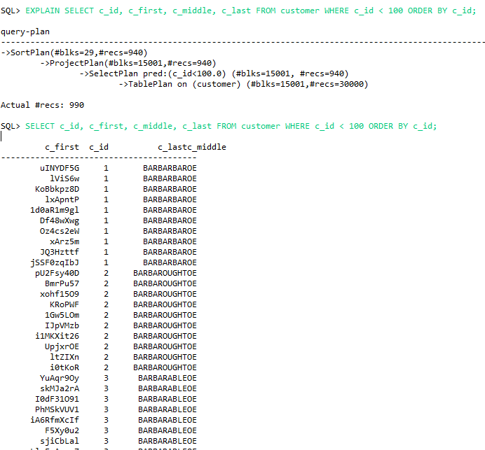

### 

### **Experiment 4: GROUP BY**

#### **SQL**

**EXPLAIN** **SELECT** **COUNT**(d_id)

**FROM** district, warehouse

**WHERE** d_w_id = w_id

**GROUP** **BY** w_id;

#### **Result**

